‘

Sujet 1 - HelpHub

**S3.01 : Sécurité et protection des données**

ANNEE 2023/2024

17/11/2024

***Auteurs :***

EVRARD Thibaud

GALLOTTA Maxime

MARTIN Matéo

RABEHI Milhane

**Table des Matières :**

1. Les cookies 3

1.1. Qu’est-ce qu’un cookie ? 3

1. 1.a) Les cookies techniques : 3

1.2. Comment et pourquoi utilisons-nous des cookies ? 4

1.3. Comment gérer ses cookies ? 4

1.4. Les cookies fonctionnels 5

1.5. Rapport d’outils et contrôles des cookies 5

1.6. Les cookies nécessaires au bon fonctionnement du site ainsi que nos services : 5

1.7. Les cookies analytiques : 6

2. Politique de protection des données personnelles 7

2.1. Responsables du traitement : 7

2.2. Pourquoi HelpHub collecte mes données personnelles ? 7

2.3. Quelles informations personnelles HelpHub collecte-t-elle sur ses clients ? 8

2. 3.a) Exemples d’informations collectées : 9

2.4. HelpHub partage-t-elle vos informations personnelles ? 9

2.5. Mes informations personnelles sont-elles protégées ? 10

2. 5.a) Afin d’éviter la perte de vos données : 11

2.6. À quelles informations puis-je avoir accès au vu de mes informations personnelles ? 11

2.7. Quels choix me sont proposés à l’usage de mes données ? 12

2.8. Les droits pour maitriser vos données personnelles ? 13

2.9. Les enfants sont-ils autorisés à utiliser les Services HelpHub ? 14

2. 9.a) Qu'en est-il des données personnelles des mineurs ? 14

2.10. La protection des données dès la conception et par défaut ? 14

2.11. Qu’en est-il de la conservation de vos informations personnelles ? 14

2.12. Qui sont les Destinataires de vos données ? 15

2.13. Sur quelle base légale et pour quelles durées mes données personnelles sont-elles traitées ? 15

2. 13.a) Bases légales des traitements des données : 15

2. 13.b) Durée de conservation des données ainsi que leurs justifications : 16

3. Registre des traitements 19

3.1. Délégué à la protection des données : 19

3.2. La liste des traitements : 19

3.3. Les détails de traitements : 20

3. 3.a) La description du traitement avec les acteurs 20

3. 3.b) Les finalités du traitement 20

3. 3.c) Les catégories de données personnelles concernées 21

3. 3.d) Les catégories de personnes concernées 21

3. 3.e) Le destinataire de ces données 22

3. 3.f) Les mesures de sécurité mise en place pour protéger les informations récoltées lors du traitement 22

3.4. A qui communiquer le registre ? 22

4. Contrat OVH : Mitigation 23

4.1. C’est quoi les attaques DOS et DDOS 23

4.2. Quelques exemples : 23

4.3. Explications : 23

5. Page Annexe 24

# Les cookies

## Qu’est-ce qu’un cookie ?

Les **cookies**, matérialisés sous la forme d’un petit fichier texte au format alphanumérique, se définissent comme des **traceurs** déposés dans le terminal (ordinateur, tablette, smartphone) de l’internaute lorsqu’il consulte une page web, une application ou encore utilise un logiciel.

Un cookie a une durée de validité limitée. Son dépôt et son stockage sur votre machine se font dans le respect de la législation en vigueur.  Vous pouvez modifier vos préférences liées aux cookies à tout moment.

Les **objectifs** de ces cookies sont multiples :

* Un **cookie** ne permet pas de vous identifier **personnellement**. Il permet à son émetteur de reconnaître votre machine et de collecter un certain nombre **d’informations** relatives à la navigation effectuée depuis cette machine.
* **Obtenir des données sur les sites qu’il visite**, afin de découvrir ses centres d’intérêt et cibler au mieux les publicités qu’il reçoit ;
* Ils peuvent servir à **mémoriser** certaines informations tels que votre identifiant client auprès d'un site marchand, le contenu courant de votre panier d'achat, la langue d’affichage de la page web, un identifiant permettant de tracer votre navigation à des fins statistiques ou publicitaires, etc. Afin de **faciliter votre expérience de navigation**.
* Certains de ces usages sont strictement nécessaires aux fonctionnalités expressément demandées par **l’utilisateur** ou bien à **l’établissement** de la communication et donc exemptés de consentement.
* D’autres, qui ne correspondent pas à ces critères, nécessitent un **consentement** de l’utilisateur avant lecture ou écriture.

### Les cookies techniques :

Dans le cadre de notre engagement à améliorer constamment nos produits et services, nous utilisons des cookies techniques. Ces cookies, déployés par notre site, sont essentiels pour garantir le bon fonctionnement de nos services, notamment la gestion des dons, la personnalisation de l'expérience client, et la sécurité du site. En naviguant sur notre plateforme et en participant à nos actions, vous consentez à l'utilisation de ces cookies techniques qui nous permettent d'optimiser votre expérience et de répondre au mieux à vos besoins.

### Les cookies fonctionnels

Il s'agit des cookies qui nous permettent de vous fournir certaines **fonctionnalités** non essentielles au service mais qui permettent d'améliorer de façon significative votre expérience comme l'adaptation de certaines parties de notre site à votre parcours ou la proposition d'outils adaptés à votre **usage**. Leur **rôle** est de **mémoriser** vos préférences, telles que la **langue** que vous avez sélectionnée, et **d’améliorer** votre expérience en vous offrant des fonctionnalités pratiques, comme la **conservation** de vos informations de **connexion** pour des connexions plus rapides.

Il est important de noter que ces cookies ne collectent ni ne stockent des informations personnelles vous concernant. Leur unique objectif est d’assurer que notre site **fonctionne** de manière optimale et que vous puissiez naviguer efficacement.

Cependant, nous tenons à souligner que vous avez la liberté de **désactiver** ces **cookies** en ajustant les paramètres de votre navigateur. Cependant, soyez conscient que la désactivation de ces cookies peut avoir un impact sur la performance de notre site et sur votre expérience globale. Nous recommandons donc de les maintenir actifs pour profiter **pleinement** de notre site.

### Les cookies analytiques

Il s'agit de cookies qui nous permettent de connaître l'utilisation et les performances de notre Site et de pouvoir ainsi en améliorer le fonctionnement. Ces cookies peuvent être déposés par la Société ou des prestataires tiers.

Les cookies analytiques sont essentiels pour nous permettre de comprendre comment notre site est utilisé, d’évaluer le volume de visiteurs et d’analyser les performances de notre site. Ils jouent un rôle clé pour Helphub en nous aidant à améliorer l’attrait, l’ergonomie et le fonctionnement de nos services en ligne. Ces cookies nous fournissent des informations précieuses, telles que les pages les plus fréquemment consultées, les termes de recherche utilisés par les visiteurs, et d’autres données similaires. Grâce à ces données, nous sommes en mesure d’optimiser l’expérience de nos utilisateurs et de personnaliser nos services pour répondre au mieux à leurs besoins.

## Comment et pourquoi utilisons-nous des cookies ?

Lorsque vous accédez à l'une de nos pages **web**, que ce soit pour utiliser nos services en tant qu'adhérents ou candidats au bénévolat, nous pouvons, en fonction de vos préférences, placer différents cookies sur votre **appareil**. Ces cookies nous permettent de reconnaître votre navigateur pendant la durée de validité de chaque cookie. Les **cookies** sont utilisés pour collecter des informations sur la navigation d’un utilisateur afin d’améliorer son expérience sur un site Web. Les cookies que nous utilisons servent à plusieurs fins, et vous avez la **possibilité** de **modifier** ces paramètres dans les réglages de votre navigateur à tout moment. Nous nous efforçons de vous informer sur la nature des cookies tiers que nous connaissons, ainsi que sur les moyens dont vous disposez pour décider de leur **utilisation**.

## Comment gérer ses cookies ?

Pour **gérer** vos cookies, vous disposez de plusieurs options :

* Vous pouvez choisir de désactiver l'utilisation des cookies à tout moment ou de **supprimer** les cookies déjà stockés sur votre ordinateur, tablette ou smartphone de manière **permanente**. Cependant, veuillez noter que la **désactivation** des cookies peut influencer votre accès à nos services qui dépendent de l'utilisation de cookies.
* Vous avez la possibilité de **personnaliser** vos préférences concernant les cookies en fonction de leur type.



* En utilisant les paramètres de votre navigateur, la plupart des navigateurs acceptent les **cookies** par **défaut**, mais vous pouvez décider de les bloquer, demander à être **averti** lorsque des sites tentent d'installer un cookie sur votre terminal, ou les supprimer. Pour ajuster les paramètres de gestion des cookies de votre navigateur, vous pouvez modifier les réglages dans l'onglet "**Confidentialité**".

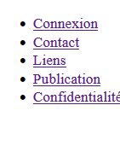

Il est **important** de maintenir les informations que vous nous communiquez à jour et de nous informer immédiatement de tout changement significatif vous concernant. Pour exercer vos droits et effectuer des mises à jour, vous pouvez vous rendre dans votre **espace** "Profil Bénévole".

## Rapport d’outils et contrôles des cookies

Pour notre site on opte pour CookieViz 2.3 qui constitue une révision globale du système d’analyse de la plateforme. Plus stable, elle abandonne certains mécanismes devenus obsolètes et son navigateur est plus sécurisé.

Enfin, CookieViz est désormais délivrée sous la forme d’installeurs. L'application est également signée afin d’être nativement reconnue par les systèmes d’exploitation comme une version « authentique » délivrée par la CNIL.

## Les cookies nécessaires au bon fonctionnement du site ainsi que nos services :

Ces cookies sont indispensables pour vous permettre d’utiliser pleinement les principales fonctionnalités de notre site. Sans ces cookies, votre expérience sur notre site ne serait pas conforme à vos attentes. Ce sont des cookies que nous utilisons pour garantir le bon fonctionnement de notre site. Nous les utilisons afin de personnaliser votre expérience, en vous proposant des produits et des services qui correspondent au mieux à vos besoins et à vos préférences. Ces recommandations personnalisées sont au cœur de notre engagement à vous conseiller au mieux et sont une part essentielle de notre service visant à répondre à vos besoins.

# Politique de protection des données personnelles

﻿

## Responsables du traitement :

Afin de protéger vos données personnelles et de garantir leur traitement sécurisé dans le cadre de nos activités sur le site, les données sont traitées par le responsable du service informatique de HelpHub. Le traitement des informations personnelles collectées est effectué en collaboration avec notre équipe du service de traitement, sous la supervision du chef, Henry Martin. Cette approche vise à assurer la confidentialité et la sécurité de vos données conformément aux normes légales en matière de protection des données.

## Pourquoi HelpHub collecte mes données personnelles ?

**Helphub collecte vos données personnelles pour les causes suivantes :**

* **La gestion des dons et de la participation à des événements** : Nous avons besoin de vos informations pour faciliter votre contribution aux dons et votre participation à des événements liés au bénévolat, ce qui inclut la gestion des transactions, la délivrance de reçus fiscaux si nécessaire, le suivi de votre compte utilisateur, et la communication liée aux événements à venir.
* **Paiement des dons** : Lorsque vous effectuez un don sur notre site, votre paiement est sécurisé. Helphub ne collecte pas les détails de paiement, mais seulement des informations partielles de la méthode de paiement pour vous permettre d’identifier la transaction.
* **Gestion des données de paiement pour des dons futurs** : Si vous avez accepté l’enregistrement de votre méthode de paiement pour faciliter vos futurs dons, ces informations seront stockées de manière sécurisée dans votre compte Helphub pendant une durée de 15 mois, sauf si vous décidez de les supprimer. Vous avez la possibilité de gérer ces données en vous rendant dans votre compte, section “Mon profil” et onglet “Moyens de paiement”.
* **Sécurité du site :** Nous recueillons certaines données de navigation pour garantir la sécurité de nos services, détecter et prévenir toute activité malveillante, intrusion informatique ou violation des conditions d’utilisation de notre plateforme liée au bénévolat.
* **Connaissance client** : Nous utilisons vos informations pour mieux comprendre nos utilisateurs, personnaliser votre expérience sur notre plateforme de bénévolat, et vous proposer des opportunités de bénévolat adaptées à vos préférences. Ces données nous aident à vous fournir des suggestions de bénévolat pertinentes, à maintenir une communication adaptée à vos besoins, et à vous offrir une expérience utilisateur optimisée.
* **L’utilisation de l'API Matomo :** C'est une décision judicieuse d'utiliser l'API Matomo en version auto-hébergé pour Helphub. Cette solution respecte les normes du RGPD, garantissant ainsi la protection des données des utilisateurs. Matomo offre une analyse approfondie de la connaissance client et des performances du site, en juin 2022, la CNIL a mis en demeure des éditeurs de sites web utilisant l’outil Google Analytics pour transfert illégal de données vers les Etats-Unis, tout en évitant les risques liés à d'autres solutions. Cette approche permettra à Helphub de bénéficier d'informations précieuses tout en assurant la confidentialité des données de manière conforme aux réglementations en vigueur.﻿

**Matomo** est un outil complet conforme au RGPD est une bonne alternative à Google Analytiques en nous offrant une vision complète des statistiques de notre site, on peut y retrouver des rapports personnalisés, analyse des logs, contrôle des dépenses marketing par média, optimisation de conversion, et d’autres utilisés par 1% des sites dans le monde près d’un million de sites.

## Quelles informations personnelles HelpHub collecte-t-elle sur ses clients ?

Notre entreprise collecte diverses informations personnelles de nos clients dans le but d’améliorer constamment nos produits et services. Voici les principaux types d’informations que nous recueillons :

* **Informations que vous nous fournissez** : Nous enregistrons toutes les données que vous partagez directement avec nous via nos plateformes et services. Cela inclut les informations que vous fournissez lors de la création de votre compte, les détails de paiement, les retours d’expérience, les commentaires, et d’autres informations pertinentes.
* **Informations collectées automatiquement** : Nous collectons automatiquement des données liées à votre utilisation de nos services. Cela comprend vos interactions avec notre contenu, vos préférences, et d’autres informations qui nous aident à personnaliser votre expérience. Comme de nombreux autres sites, nous utilisons des technologies telles que les cookies et d’autres identificateurs uniques pour recueillir ces données.
* **Nous collectons ces différentes informations que lorsque**:
* Vous créez un compte directement sur notre site
* Vous souhaitez participer à une action
* Lorsque vous naviguez sur les différentes publications
* Lors d’un avis déposé
* Lors d’un soutien à une cause
* Vous répondez à une enquête de satisfaction directement sur le site

Toutes ces informations sont collectées dans le but d’améliorer nos produits et services, de personnaliser l’expérience de nos clients, et de fournir des fonctionnalités telles que des processus de paiement efficaces, des suggestions de produits pertinentes, et une communication adaptée. Vous avez généralement la possibilité de gérer certaines de ces données via les paramètres de confidentialité de votre compte sur notre plateforme.

### Exemples d’informations collectées :

Les données d’identification du bénévole : nom, prénom, e-mail, n° de téléphone, adresse postale, date de naissance.

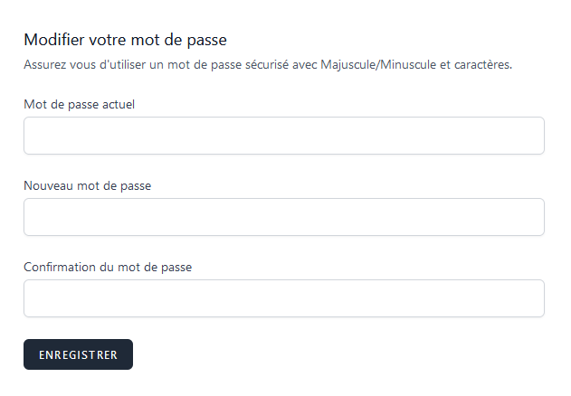

### Formulaire d’inscription

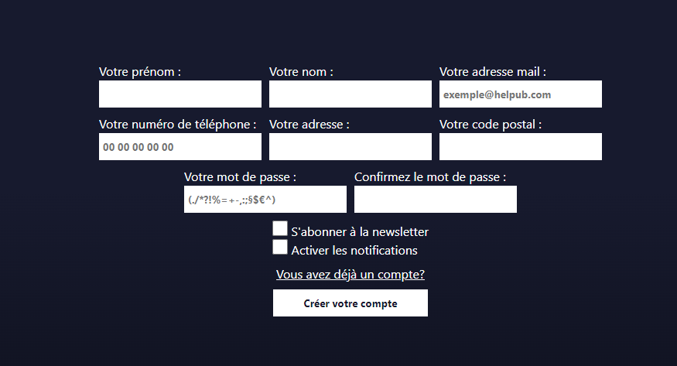

### Formulaire de contact DPO

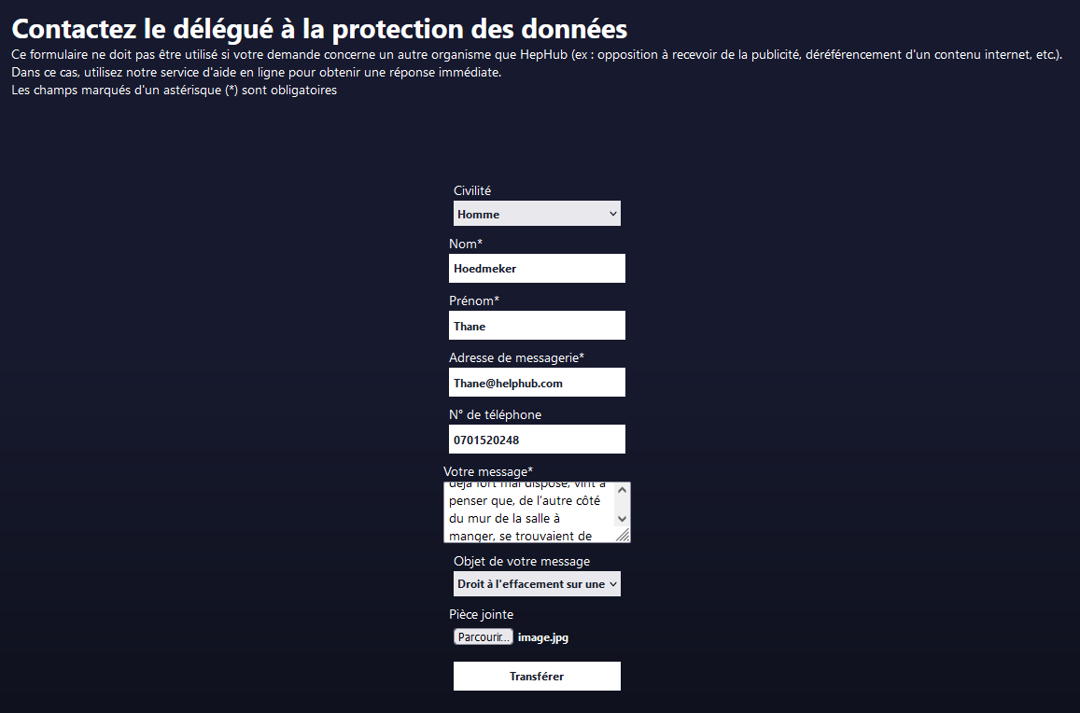

## HelpHub partage-t-elle vos informations personnelles ?

HelpHub, site de bénévolat en France, accorde une importance capitale à la protection des informations personnelles. Nous ne vendons pas les données des utilisateurs, les partageons uniquement dans des cas spécifiques comme les transactions ou pour le bon fonctionnement du service.

Les prestataires tiers ont un accès limité aux informations nécessaires, respectant notre politique de protection des données. En cas de transfert d’activités, les informations restent soumises à notre politique, sauf accord contraire de l’utilisateur.

Nous nous engageons à protéger les données et pouvons divulguer des informations personnelles conformément à la loi ou pour protéger nos droits. Les utilisateurs sont informés et ont la possibilité de refuser le partage.

Concernant les transferts de données hors de France, nous assurons la conformité avec la législation en utilisant des contrats standard de la Commission européenne.

La protection des données personnelles des utilisateurs demeure au cœur de notre engagement chez HelpHub, assurant sécurité et confidentialité.

## Mes informations personnelles sont-elles protégées ?

Chez HelpHub, nous prenons très au sérieux la protection de vos données personnelles. Vos informations sont essentielles pour notre mission de soutenir le bénévolat et de faciliter les dons pour des causes qui comptent. Voici comment nous nous engageons à protéger vos informations personnelles :

1. **Collecte Responsable :** Nous collectons uniquement les données nécessaires pour vous permettre de participer à des activités de bénévolat et de faire des dons en toute sécurité. Vos informations sont toujours traitées conformément à la réglementation en vigueur.

2. **Sécurité Rigoureuse :** Vos données sont protégées par des mesures de sécurité avancées. Nous utilisons des protocoles de sécurité pour garantir la confidentialité de vos informations et empêcher tout accès non autorisé.

3. **Transparence Totale :** Nous vous informons clairement de la manière dont vos données sont utilisées. Vous avez le contrôle sur vos préférences et pouvez choisir de retirer votre consentement à tout moment.

4. **Accès à Vos Droits :** Vous pouvez exercer vos droits en matière de protection des données à tout moment. Par exemple, vous pouvez demander la suppression de vos informations personnelles ou mettre à jour vos préférences.

5. **Délégué à la Protection des Données :** Nous avons un Délégué à la Protection des Données (DPO) dédié pour veiller à la conformité et à la sécurité de vos données personnelles. Vous pouvez contacter notre DPO à l’adresse [DpoHelpHub@helphub.com](mailto:DpoHelpHub@helphub.com).

Si vous avez des questions ou des préoccupations concernant la protection de vos informations, n’hésitez pas à nous contacter.

### Afin d’éviter la perte de vos données :

Pratiques à éviter pour garantir la sécurité de vos données :

* Ne jamais **partager** votre mot de passe personnel avec autrui.
* Éviter de **stocker** des mots de passe dans des fichiers **non sécurisés**, sur papier, ou dans des endroits facilement accessibles.
* Ne pas **enregistrer** les mots de passe dans un **navigateur** sans l’utilisation d’un mot de passe maître.
* Éviter l’utilisation de mots de passe liés à des informations **personnelles** telles que le nom ou la **date de naissance** ainsi qu’un mot de passe simple tels qu’une **suite de chiffres**.
* Les mots de passe doivent être composés d'au minimum **12 caractères** comprenant des majuscules, des minuscules, des chiffres et des caractères spéciaux à choisir dans une liste d'au moins 37 caractères spéciaux possibles (Équivalence en bits d'entropie : 80).
* N’utiliser jamais le **même** mot de passe pour différents **accès**.
* Ne pas **conserver** les mots de passe par défaut, changez-les régulièrement.
* Éviter **l’envoi** de vos propres mots de passe par e-mail, même à vous-même.
* Ne pas utiliser de fonctions **cryptographiques** conçues en interne, non reconnues ou éprouvées.
* Éviter l’utilisation de fonctions cryptographiques obsolètes comme MD5 ((Message-Digest Algorithm) est un protocole de chiffrement qui sert à authentifier les messages, mais aussi à en vérifier le contenu et à contrôler les signatures numériques) ou SHA-1 (est une fonction de hachage cryptographique conçue par la National Security Agency des États-Unis, et publiée par le gouvernement des États-Unis comme un standard fédéral de traitement de l'information) pour stocker des mots de passe.
* Penser à **mettre à jour** régulièrement vos mots de passe pour renforcer la sécurité de vos données.

## À quelles informations puis-je avoir accès au vu de mes informations personnelles ?

En accord avec les dispositions légales relatives à la protection des données personnelles, HelpHub s’engage à respecter vos droits fondamentaux pour la gestion de vos informations personnelles. Vous avez le droit d’exercer diverses actions sur vos données, telles que l’accès, la rectification, la suppression, l’opposition, la limitation du traitement et, si applicable, la portabilité de vos données. De plus, vous pouvez spécifier les préférences relatives au traitement de vos données personnelles après votre décès.

Pour exercer ces droits, nous vous invitons à suivre les étapes suivantes : envoyez une demande par courrier à l’adresse suivante : HelpHub, Service de support, [HelpHubFrance@support.com](mailto:HelpHubFrance@support.com). Afin de faciliter le traitement de votre demande, veuillez fournir vos nom, prénom, adresse e-mail, adresse postale, et, si possible, votre référence client. Indiquez également l’adresse à laquelle vous souhaitez recevoir notre réponse.

Afin de garantir la confidentialité et la sécurité de vos données, des vérifications d’identité peuvent être effectuées, et il se peut qu’une copie d’un titre d’identité vous soit demandée dans certaines situations. Vous recevrez une réponse à votre demande dans un délai d’un mois à compter de sa réception.

En cas de préoccupations concernant la protection de vos données personnelles, vous avez le droit de déposer une réclamation auprès de la Commission Nationale de l’Informatique et des Libertés (CNIL) en visitant leur site internet www.cnil.fr.

## Quels choix me sont proposés à l’usage de mes données ?

Chez HelpHub, nous mettons en avant votre capacité à prendre des décisions éclairées concernant l’utilisation de vos données personnelles. Voici comment vous pouvez contrôler l’utilisation de vos informations :

* **Consentement Transparent :** Lorsque vous utilisez notre plateforme, nous vous demandons clairement si vous consentez à la collecte et au traitement de vos données personnelles. Vous êtes libre d’accepter ou de refuser.
* **Gestion des Préférences :** Dans votre compte HelpHub, vous avez accès à un gestionnaire de choix qui vous permet de définir vos préférences concernant l’utilisation de vos données. Vous pouvez à tout moment ajuster ces paramètres.
* **Retrait de Consentement :** Si vous avez précédemment donné votre consentement pour une utilisation spécifique de vos données, vous pouvez le révoquer à tout moment. Votre choix est respecté.
* **Exercice de Vos Droits :** Vous avez le droit d’accéder à vos données, de les corriger, de les supprimer ou même de les transférer. Vos droits sont pris en considération.
* **Opposition :** Si vous préférez ne pas autoriser certaines utilisations de vos données, par exemple pour la réception de communications marketing, vous avez cette possibilité. Votre droit à l’opposition est respecté.
* **Pertes de données :** En cas de violation de données nous sommes dans l’obligation de notifier la CNIL dans les 72 heures suivant l’incident, si l’incident s’avère constitue un risque élevé pour la vie de nos utilisateurs nous sommes dans l’obligation de vous notifier des faits.
* **Délégué à la Protection des Données :** Notre Délégué à la Protection des Données (DPO) est à votre disposition pour vous aider à exercer vos droits et répondre à vos questions. Vous pouvez le contacter à l’adresse [DpoHelphub@helphub.com](mailto:DpoHelphub@helphub.com)***.***

Nous nous engageons à préserver votre vie privée et à vous donner le contrôle sur l’utilisation de vos données. Si vous avez des questions supplémentaires concernant vos choix en matière de données, n’hésitez pas à nous contacter.

## Les droits pour maitriser vos données personnelles ?

Dans le cadre de la protection des données personnelles, il est essentiel que les utilisateurs disposent de droits fondamentaux pour exercer un contrôle sur leurs informations. Ces droits, conformes aux réglementations de la CNIL, garantissent la transparence et la sécurité des données. Découvrez comment ces droits vous offrent la maîtrise de vos informations personnelles :

• **Droit à l’Information :** Vous avez le droit d’être informé de manière claire et transparente sur la manière dont vos données personnelles sont collectées et utilisées par HelpHub.

• **Droit à l’Opposition :** Vous avez le droit de vous opposer à certaines utilisations de vos données. Par exemple, si vous ne souhaitez pas recevoir de communications marketing de notre part, vous pouvez vous opposer à ces communications.

• **Droit de Vérification :** Vous avez le droit de vérifier quelles données personnelles sont collectées et stockées par HelpHub. Vous pouvez accéder à vos données et savoir comment elles sont utilisées.

• **Droit de Rectification :** Si vous constatez des inexactitudes dans vos données personnelles, vous avez le droit de demander leur correction.

• **Droit à l’Effacement :** Vous pouvez demander la suppression de vos données personnelles, sous réserve des obligations légales qui peuvent nécessiter la conservation de certaines informations.

• **Droit à la Portabilité des Données :** Vous avez le droit de recevoir vos données personnelles dans un format structuré, couramment utilisé et lisible par machine. Vous pouvez également demander leur transfert vers un autre service, si cela est techniquement possible.

• **Droit à Geler l’Utilisation de Vos Données :** Vous pouvez demander de geler temporairement l’utilisation de vos données personnelles, par exemple, lorsque vous contestez leur exactitude.

• **Droit d’Envoyer un Courriel :** Nous mettons en place des canaux de communication pour faciliter l’exercice de ces droits. Vous pouvez nous contacter par e-mail à [HelpHubFrance@support.com](mailto:HelpHubFrance@support.com).

La protection des données personnelles est une préoccupation majeure pour nous, nous respectons les droits de nos utilisateurs, conformément aux réglementations de la CNIL. Ces droits garantissent que vos informations sont entre de bonnes mains, vous offrant ainsi la tranquillité d’esprit quant à la gestion de vos données. Si vous avez des questions ou souhaitez exercer l’un de ces droits, n’hésitez pas à nous contacter.

## Les enfants sont-ils autorisés à utiliser les Services HelpHub ?

HelpHub ne permet pas aux utilisateurs âgés de moins de 18 ans d’effectuer des dons ou des transactions financières en soutien à nos activités. Les dons et les contributions à HelpHub sont réservés aux adultes.

Vous êtes les bienvenus pour participer à nos activités de bénévolat et à partir de 16 ans, participer à un rôle majeur dans l’action avec une autorisation parentale. Nous encourageons l’engagement actif des jeunes au sein de notre communauté de bénévoles.

### Qu'en est-il des données personnelles des mineurs ?

Nous attachons une grande importance à garantir que les informations personnelles des utilisateurs plus jeunes, âgés de moins de 18 ans, sont traitées avec le plus grand soin. Pour de plus amples informations sur la manière dont nous gérons les données personnelles des utilisateurs de moins de 13 ans.

Chez HelpHub, nous prenons attention à créer un environnement sûr et approprié pour les différentes tranches d’âge de nos utilisateurs, tout en respectant les réglementations en vigueur en matière de protection de la vie privée des enfants

## La protection des données dès la conception et par défaut ?

Les responsables de traitements à l’issue de notre chef Henry Martin mettent en œuvre toutes les mesures techniques et organisationnelles nécessaires au respect de la protection des données personnelles, à la fois dès la conception du produit ou du service et par défaut. Ils doivent veillent à limiter la quantité de données traitée dès le départ on peut appeler ça une minimisation.

Minimisation : Le principe de minimisation prévoit que les données à caractère personnel doivent être adéquates, pertinentes et limitées à ce qui est nécessaire au regard des finalités pour lesquelles elles sont traitées.

## Qu’en est-il de la conservation de vos informations personnelles ?

La conservation des informations personnelles, telles que les données d'identification du bénévole (nom, prénom, e-mail, numéro de téléphone, adresse postale, date de naissance, civilité), est soumise aux principes et règles énoncés par la Commission nationale de l'informatique et des libertés (CNIL). Conformément aux recommandations de la CNIL, nous nous engageons à ne conserver ces données que pour la durée strictement nécessaire à la réalisation des finalités pour lesquelles elles ont été collectées.

La durée de conservation peut varier en fonction des obligations légales, des exigences contractuelles ou des besoins spécifiques liés à l'activité pour laquelle les informations ont été recueillies. À la fin de la période de conservation, nous nous engageons à supprimer définitivement ces données de manière sécurisée.

Il est important de noter que tout traitement ultérieur de ces informations personnelles sera effectué dans le respect des lois et règlements en vigueur, en particulier ceux édictés par la CNIL, garantissant ainsi la protection de la vie privée et des droits des individus.

## Qui sont les Destinataires de vos données ?

Les destinataires des données que nous collectons peuvent inclure nos prestataires de services, également connus sous le nom de sous-traitants. Ces prestataires sont sollicités par HelpHub pour diverses tâches liées à nos services de bénévolat, telles que la gestion des demandes de bénévolat, la coordination des activités de volontariat, la communication avec les bénévoles, et d’autres activités liées au fonctionnement de notre plateforme.

Cependant, il est essentiel de noter que nous partageons vos données personnelles avec ces prestataires de services uniquement dans le cadre des opérations nécessaires à la réalisation de nos activités de bénévolat. Nous exigeons de nos prestataires de services qu’ils traitent ces données conformément à nos directives et aux réglementations en vigueur en matière de protection des données, garantissant ainsi la confidentialité et la sécurité de vos informations personnelles tout en soutenant notre mission de bénévolat.

## Sur quelle base légale et pour quelles durées mes données personnelles sont-elles traitées ?

### Bases légales des traitements des données :

Parmi les bases légales applicables :

* **Conformité légale :** Nous traitons vos données en accord avec les textes de loi pertinents.
* **Exécution contractuelle :** Le traitement des données est essentiel à la réalisation du contrat auquel vous avez adhéré.
* **Intérêt légitime :** Nous traitons vos données avec un intérêt commercial équilibré, ne portant pas atteinte à votre vie privée, sauf opposition de votre part.
* **Le consentement :** Vous consentez expressément au traitement de vos données, avec la possibilité de retirer ce consentement à tout moment. Notre engagement professionnel assure la confidentialité et la sécurité de vos informations

### Durée de conservation des données ainsi que leurs justifications :

|  |  |  |  |  |
| --- | --- | --- | --- | --- |
| Activité de traitement | Base légale | Conservation en base active durée | Archivage intermédiaire | Détails |
| Conservation des informations de la méthode de paiement et du paiement dans le portefeuille électronique pour faciliter les dons | Consentement | 15 mois | N/A | Vos données bancaires sont stockées par notre prestataire de paiement sécurisé. Vous avez le droit de vous opposer au partage de ces informations au sein du groupe HelpHub à tout moment en nous le signalant. Nous considérons 15 mois comme une période suffisante pour la conservation de cette donnée cruciale. Pour renforcer la sécurité, nous sollicitons une confirmation de consentement tous les 15 mois. |
| Utilisation du compte | Contrat | 5 ans | 3 ans | Un utilisateur est considéré actif lorsqu'il effectue une action telle qu'un bénévolat ou se connecte à son compte.  Nous avons choisi de conserver ces données pendant 3 ans pour documenter l'engagement des utilisateurs, à des fins de preuve et de gestion, permettant ainsi de mieux comprendre leur participation sur la plateforme Helphub. |
| Gestion des actions de bénévolat et des dons sur Helphub | Contrat | 5 ans | 3 ans | Un utilisateur est considéré actif lorsqu'il effectue une action de bénévolat, fait un don, ou se connecte à son compte.  Nous conservons ces données pendant 3 ans pour documenter l'engagement des utilisateurs dans des actions de bénévolat et de dons. Cette durée d'archivage vise à des fins de preuve et de gestion, permettant ainsi de suivre l'évolution des contributions des utilisateurs sur la plateforme Helphub. |
| Partage des données au sein du groupe Helphub (entre nos partenaires) à des fins de connaissance des utilisateurs | Intérêt légitime | 5 ans | 1 ans | Vous pouvez à tout moment vous opposer au partage d'informations dans la rubrique "Mon Profil".  Dans un souci de connaissance des utilisateurs au sein de notre groupe, nous optons pour le partage des données. Ces informations sont activement conservées pendant 5 ans, facilitant la gestion et l'administration lors de procédures telles que des commandes vers d'autres partenaires. Par la suite, nous les archivons pendant 1 an, répondant ainsi à des enjeux de gestion spécifiques. |
| Conservation des données de facturation clients et pièces justificatives comptables | Loi | 10 ans | N/A | Vos données de facturation et toutes les pièces justificatives sont conservées pendant une durée légale maximale de 10 ans. Cette mesure vise à des fins probatoires, assurant l'intégrité et la conformité des informations comptables de manière transparente et conforme à la législation en vigueur. |
| Conservation des données de participation aux actions bénévoles sur Helphub | Consentement | 3 ans | 1 ans | Un utilisateur est considéré actif lorsqu'il participe à une action bénévole, effectue un don, ou se connecte à son compte.  Nous conservons ces données pendant 3 ans avec votre consentement explicite. Cette durée nous permet de documenter votre engagement dans des actions bénévoles, tout en respectant vos préférences en matière de confidentialité. Vous pouvez retirer votre consentement à tout moment dans la rubrique "Mon Profil" de Helphub. |
| Gestion aux newsletters sur Helphub | Consentement | 3 ans | 2 ans | Un utilisateur est considéré actif lorsqu'il interagit avec nos newsletters sur Helphub.  Nous conservons les données liées aux inscriptions aux newsletters pendant 3 ans avec votre consentement explicite. Après cette période, les données sont archivées pendant 2 ans à des fins de gestion interne. Vous avez la possibilité de retirer votre consentement ou de vous désabonner à tout moment en utilisant le lien prévu à cet effet dans nos communications ou en modifiant vos préférences dans la rubrique "Mon Profil" sur Helphub. |
| Analyse des préférences utilisateur sur Helphub | Intérêt légitime | 3 ans | 2 ans | Nous conservons les données liées à l'analyse des préférences utilisateur pendant 3 ans, dans le cadre de notre intérêt légitime à améliorer les fonctionnalités personnalisées. Après cette période, les données sont archivées pendant 2 ans à des fins de gestion interne. Cette durée globale nous permet de mieux comprendre les besoins de nos utilisateurs. |
| Abonnement à la newsletter sur Helphub | Consentement | 3 ans | 2 ans | Un utilisateur est considéré actif lorsqu'il s'abonne ou interagit avec nos newsletters sur Helphub.  Nous conservons les données relatives à l'abonnement à la newsletter pendant 3 ans, conformément à votre consentement explicite. Après cette période, les données sont archivées pendant 2 ans à des fins de gestion interne. Cette durée globale nous permet de respecter votre choix de recevoir nos communications tout en garantissant une gestion transparente de nos abonnements. Vous avez la possibilité de retirer votre consentement ou de vous désabonner à tout moment sur votre compte. |

# Registre des traitements

Le registre de traitement constitue un élément crucial de notre approche chez HelpHub pour assurer la conformité aux réglementations de protection des données, en particulier au Règlement général sur la protection des données (RGPD). Son objectif principal est d'établir de manière transparente les raisons pour lesquelles nous collectons des données personnelles. Ces données sont recueillies dans le cadre d'objectifs spécifiques et légitimes, et leur utilisation est strictement alignée avec ces objectifs initiaux.

Notre engagement envers la conformité au RGPD est fondamental dans la préservation de la sécurité de vos données. Le registre de traitement que nous maintenons répertorie de manière détaillée chaque traitement de données effectué. Il comprend l'identification de chaque traitement, sa finalité, ainsi que des indica tions sur la sensibilité des données associées. De plus, ce registre contient des informations cruciales telles que l'identité de nos responsables chez HelpHub, de notre représentant légal, et de notre Délégué à la Protection des Données (DPO). Ces dispositions sont prises dans le cadre de notre engagement continu envers la protection rigoureuse de vos données personnelles.

## Délégué à la protection des données :

Le siège social de notre entreprise HelpHub se situe à Annecy. Dans ce contexte, le responsable de l’entreprise ainsi que le DPO sont déclarés comme travaillant et habitant sur place. Leurs identités sont fictives, étant donné qu’aucune information réelle n’es disponible. HelpHub est principalement basé en France, nous n’indiquons pas le représentant car le responsable situe en zone Européenne.

## La liste des traitements :

Pour les traitements, nous avons conclu 17 traitements différents :

* Gestion de la base de données clients
* Gestion des données de bénévolat
* Gestion des actions
* Gestion des publications
* Gestion des dons
* Gestion des avis
* Gestion des suivis des candidatures
* Gestion des données de la localisation
* Gestion des signalements
* Gestion des notifications
* Gestion des rapports
* Gestion des associations
* Support technique
* Gestion des données contact
* Gestion des filtrages
* Enquête de satisfaction des bénévoles
* Gestion des Newsletter

Ces différents traitements ne collectent et ne nécessitent pas de données sensibles.

## Les détails de traitements :

### La description du traitement avec les acteurs

Au sein de notre engagement résolu envers le RGPD, nous avons choisi de détailler la gestion de la base de données clients. Cette partie spécifique revêt une importance particulière en raison de ses nombreuses finalités, des diverses catégories de données personnelles impliquées, ainsi que des mesures de sécurité rigoureuses mises en place pour garantir la conformité à la législation en vigueur.

### Les finalités du traitement

**Sécurité des Données** :

* Garantir la confidentialité et l'intégrité des informations sensibles des bénévoles.
* Implémenter des mesures de sécurité avancées, y compris le chiffrement des données pour prévenir tout accès non autorisé.

**Suivi des Contributions :**

* Permettre le suivi précis et transparent des actions bénévoles entreprises par chaque volontaire.
* Faciliter l'évaluation de l'impact positif de leurs contributions sur la communauté.

**Collecte des Dons :**

* Faciliter la collecte de dons auprès des bénévoles et des parties prenantes intéressées.
* Assurer une gestion transparente et efficace des dons recueillis pour soutenir les initiatives bénévoles.

**Publication d'Actions et d'Événements :**

* Permettre aux bénévoles de partager leurs actions et événements avec la communauté.
* Favoriser la visibilité des initiatives bénévoles, inspirant ainsi d'autres membres à s'engager.

En ce qui concerne les données d'identification du bénévole (nom, prénom, e-mail, numéro de téléphone, adresse postale, date de naissance), elles servent comme base essentielle pour atteindre ces sous-finalités. Ces informations permettent une gestion sécurisée des comptes des bénévoles, facilitent le suivi des contributions, contribuent à la collecte de dons de manière transparente, et favorisent la publication d'actions et d'événements au sein de la plateforme Helphub.

### Les catégories de données personnelles concernées

Dans le cadre de la gestion des données sur Helphub, nous collectons trois catégories distinctes d'informations pour assurer une expérience fluide et sécurisée pour nos utilisateurs bénévoles :

1. **Données d’Identification, d’Identité :**

**Exemples** : Nom, prénom, adresse e-mail, numéro de téléphone.

**Durée de Conservation** : 6 ans à compter de la dernière activité.

1. **Données de Localisation :**

**Exemples** : Adresse du client.

**Durée de Conservation** : 3 ans à compter de la dernière activité.

1. **Données de Connexion** :

**Exemples :** Identifiant utilisateur, mot de passe.

**Durée de Conservation** : 1 an à compter de la connexion ou de l'utilisation des équipements terminaux.

En ce qui concerne la durée de conservation spécifique pour certaines informations financières et personnelles, nous appliquons les politiques suivantes :

1. **Informations d'Ordre Économique et Financier (RIB, prélèvement bancaire, Paypal) :**

**Durée de Conservation** : 13 mois, suivant la date de débit, ou 15 mois en cas de cartes de paiement à débit différé.

1. **État Civil, Identité, Données d'Identification, Images :**

**Exemples :** État civil, identité (nom, prénom), adresse e-mail, numéro de téléphone fixe/mobile.

**Durée de Conservation** : 6 ans à compter de la dernière activité.

Ces périodes de conservation sont définies conformément aux exigences légales et dans le but de garantir la confidentialité des données tout en respectant la vie privée de nos utilisateurs sur Helphub.

### Les catégories de personnes concernées

La gestion de la base de données sur Helphub concerne principalement deux groupes : les clients et le service interne. Pour les clients, cela signifie une expérience personnalisée, adaptée à leurs besoins individuels. Du côté du service interne, la gestion de la base de données permet une optimisation des opérations internes et des améliorations dans la prestation du service client.

### Le destinataire de ces données

En ce qui concerne les destinataires des données, le service interne joue un rôle central en assurant une gestion centralisée, sécurisée et conforme des informations, tout en maintenant un contrôle direct sur les opérations. Les sous-traitants, quant à eux, apportent une expertise spécialisée et une flexibilité opérationnelle, contribuant à l'efficacité globale du système. En collaborant, le service interne et les sous-traitants veillent à une gestion efficiente et responsable des données, soutenant ainsi le fonctionnement optimal de Helphub.

### Les mesures de sécurité mise en place pour protéger les informations récoltées lors du traitement

Sur Helphub, nous assurons la protection des données par deux mesures concrètes. D'abord, toutes les données sensibles, telles que les mots de passe, les identifiants, et les adresses e-mail, sont chiffrées via l'algorithme SHA-3 dès leur envoi dans la base de données. Le stockage des mots de passe se fait avec l'algorithme bcrypt, assurant une résistance maximale aux attaques par force brute. Cette approche sécurise les données, même en cas d'accès non autorisé.

Ensuite, lors de la création de compte, nous avons instauré un système de connexion unique basé sur l'identifiant de l'utilisateur. Cela limite les risques, permet la modération des avis, et assure que chaque utilisateur n'accède qu'à ses propres données. Ce système renforce la sécurité et préserve la confidentialité des informations.

Pour le chiffrement, nous utilisons AES pour le chiffrement symétrique, RSA pour le chiffrement asymétrique, et RSA-SSA-PSS pour les signatures, garantissant un niveau élevé de sécurité pour les données des utilisateurs sur Helphub.

## A qui communiquer le registre ?

Par nature, le registre est un document interne et évolutif, qui doit avant tout aider l’organisme à piloter sa conformité.

Le registre doit toutefois pouvoir être communiqué à la CNIL lorsqu’elle le demande. Elle pourra en particulier l’utiliser dans le cadre de sa mission de contrôle des traitements de données.

Les organismes du secteur public sont tenus de communiquer le registre à toute personne qui en fait la demande, car il s’agit d’un document administratif, communicable à tous, au sens du code des relations entre le public et l’administration. Toutefois, le registre communiqué doit être occulté de toute information dont la divulgation pourrait en particulier porter atteinte aux secrets protégés par la loi, et notamment à la sécurité des systèmes d’information.

# Contrat OVH : Mitigation

## C’est quoi les attaques DOS et DDOS

Une attaque **DOS** (Denial of Service) vise à rendre un service, un site web ou un réseau indisponible en saturant délibérément les ressources du système.

Une attaque **DDOS** (Distributed Denial of Service) est similaire, mais implique de nombreux ordinateurs pour attaquer simultanément la cible, rendant l’attaque plus difficile à contrer.

Ces attaques sont souvent utilisées pour causer des perturbations, extorquer de l’argent ou dissimuler d’autres activités, mais elles sont illégales dans de nombreux pays.

## Signification DDoS: qu'est-ce qu'une Attaque par Déni de Service ?Quelques exemples :

* **Attaque par inondation de paquets** : L’attaquant inonde la cible de trafic réseau, la submerge et la rend indisponible.
* **Attaque par amplification** : L’attaquant utilise des serveurs mal configurés pour amplifier l’attaque, augmentant sa puissance.
* **Botnets** : Des réseaux d’ordinateurs compromis sont utilisés pour coordonner des attaques massives.
* **Attaques de réflexion** : Les serveurs sont trompés pour renvoyer du trafic à la cible, la submergeant.
* **Attaques de couches d’application** : Les attaques ciblent les vulnérabilités logicielles pour surcharger les serveurs.

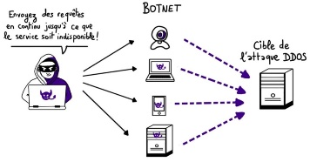Ces attaques peuvent provoquer des temps d’arrêt et perturber les services en ligne.

## Explications :

L’Article 6 traite de la manière dont **OVH** protège les serveurs dédiés contre les attaques informatiques de type **DOS** et **DDOS**. Ces attaques visent à submerger un serveur avec un trafic **excessif** pour le rendre **indisponible**.

Voici ce que OVH propose :

• **OVH** met en place des mesures de protection pour maintenir le serveur du client en fonctionnement pendant une attaque **DOS** ou **DDOS**. Cette protection vérifie le trafic à destination du serveur client et rejette le trafic jugé illégitime et est alors rejeté en amont avant qu’il n’atteigne l’infrastructure du client.

• Malheureusement, cette **protection** a ses **limites**. Elle ne peut pas protéger contre d’autres types d’attaques, comme les injections de requêtes types **SQL**, les tentatives de force brute ou les failles de **sécurité**. De plus, sa capacité à détecter et contrer une attaque dépend de sa complexité.

• La **protection** n’est activée que lorsque **OVH** détecte une attaque. Jusque-là, le serveur du client peut subir l’attaque de manière frontale, ce qui peut entraîner son **indisponibilité**.

• La **protection** est **activée** indéfiniment jusqu’à ce **qu’OVH** ne détecte plus d’activité malveillante. Pendant cette **période**, l’accessibilité des applications du client peut être perturbée, mais OVH s’efforce de **minimiser** ces **perturbations**.

• Si **l’attaque** compromet l’infrastructure d’OVH ou d’autres clients, OVH **renforce** les mesures de protection avec la **mitigation** (la mitigation consiste à filtrer le trafic en plusieurs étapes, afin que seul le trafic légitime atteigne un serveur), ce qui peut affecter la **disponibilité** du service du client.

L’Article 6 expose les **efforts** déployés par OVH pour protéger les serveurs dédiés de ses clients contre les attaques **DOS** et **DDOS**. Il est **crucial** de noter que ces mesures, bien qu’utiles, ne garantissent pas une **protection** absolue. Leur efficacité peut varier en fonction de la nature et de la **complexité** des attaques. En outre, il est essentiel de souligner que d’autres types d’attaques ne sont pas pris en charge par ces mesures. Par **conséquent**, les clients sont vivement **encouragés** à mettre en place leurs propres dispositifs de **sécurité** afin de renforcer leur niveau de protection.

# Page Annexe

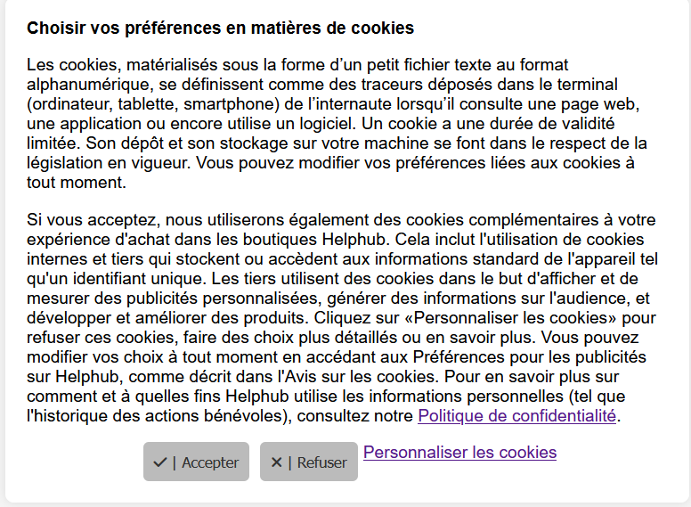Ce screen de la maquette nous montre la page d’acceptation de cookie qui apparaîtra lors de l’ouverture du site, le client pourra tout accepter ou tout refuser, mais également consulter notre page de Politique confidentialité ainsi que personnaliser les cookies.

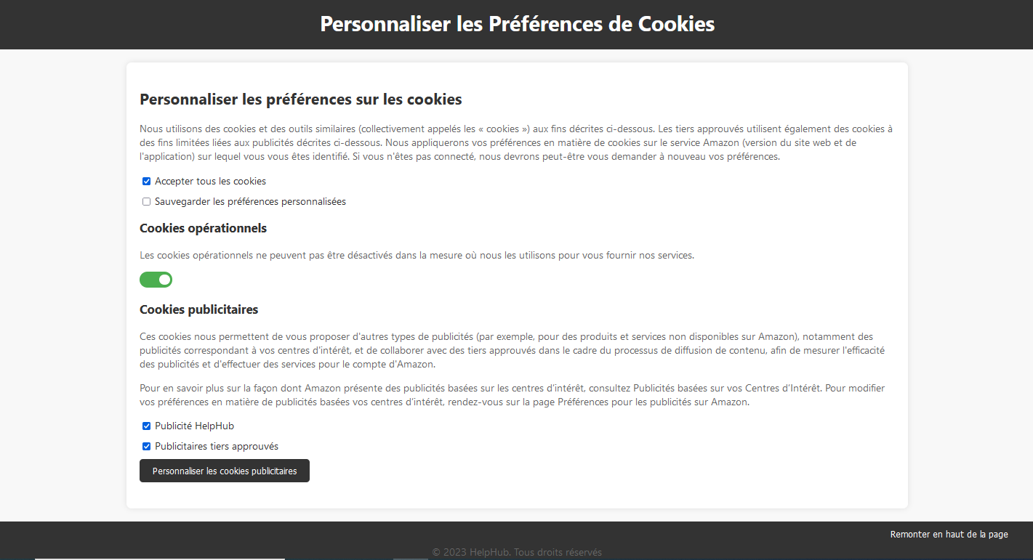Cette page permettra de personnaliser les cookies

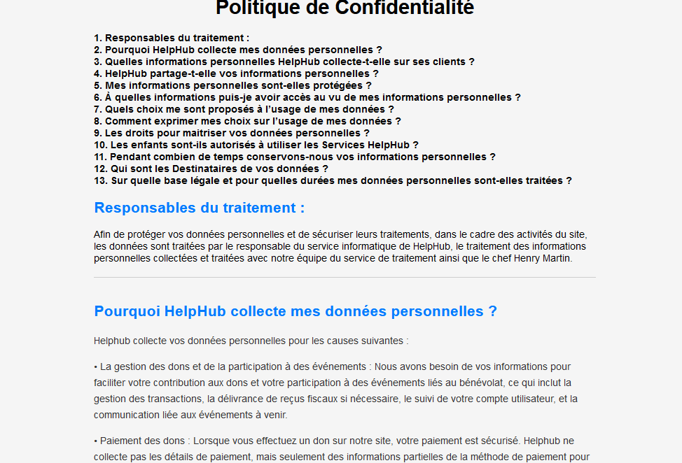

Enfin voici notre page de politique de confidentialités

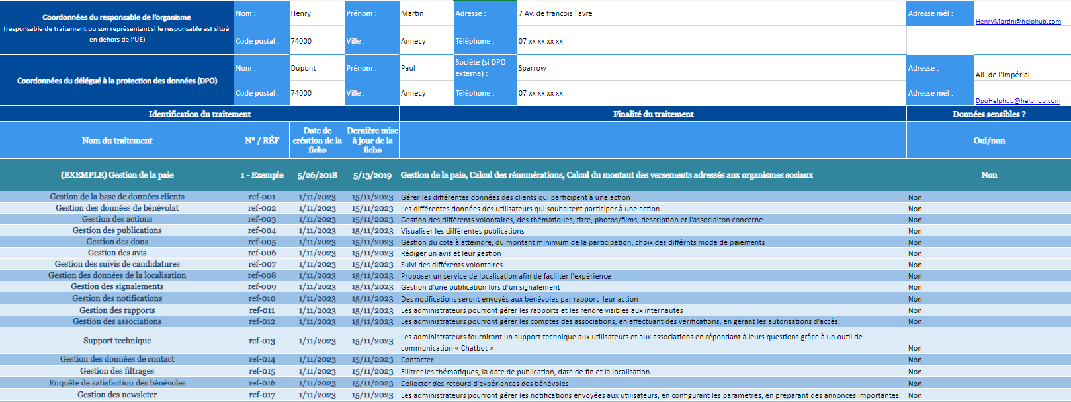

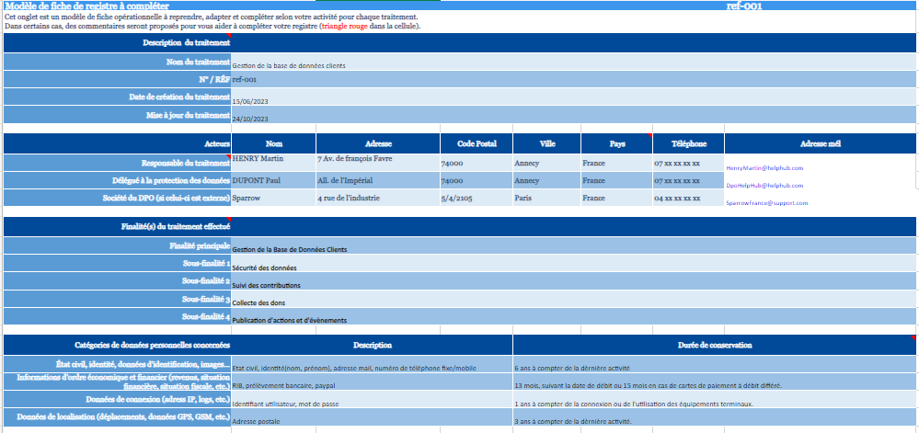

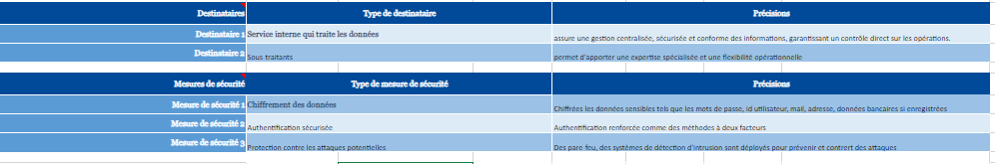

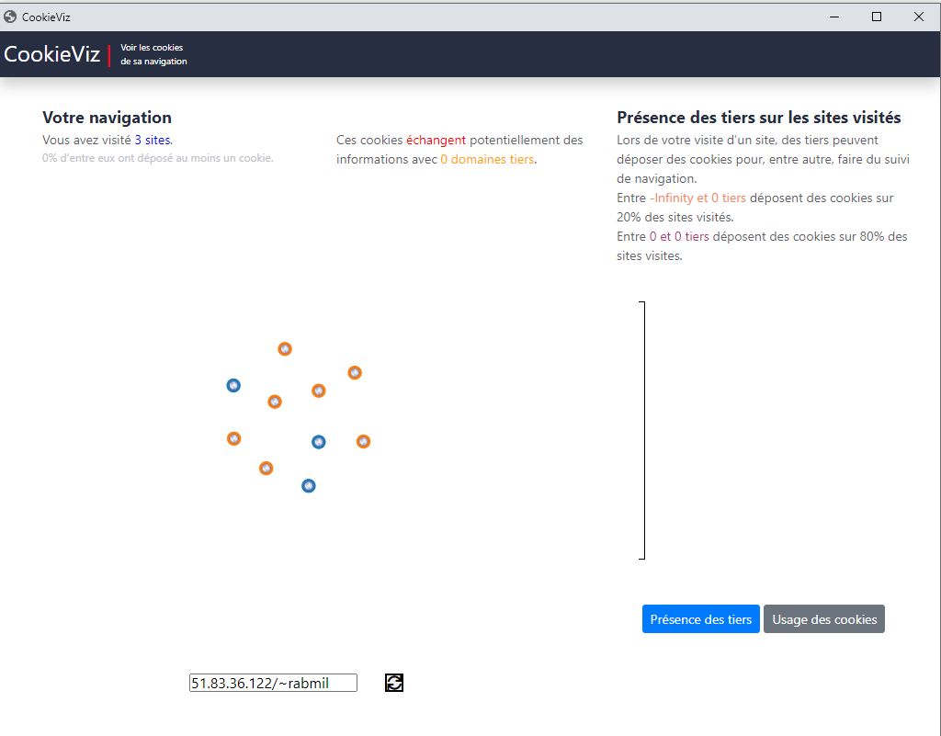

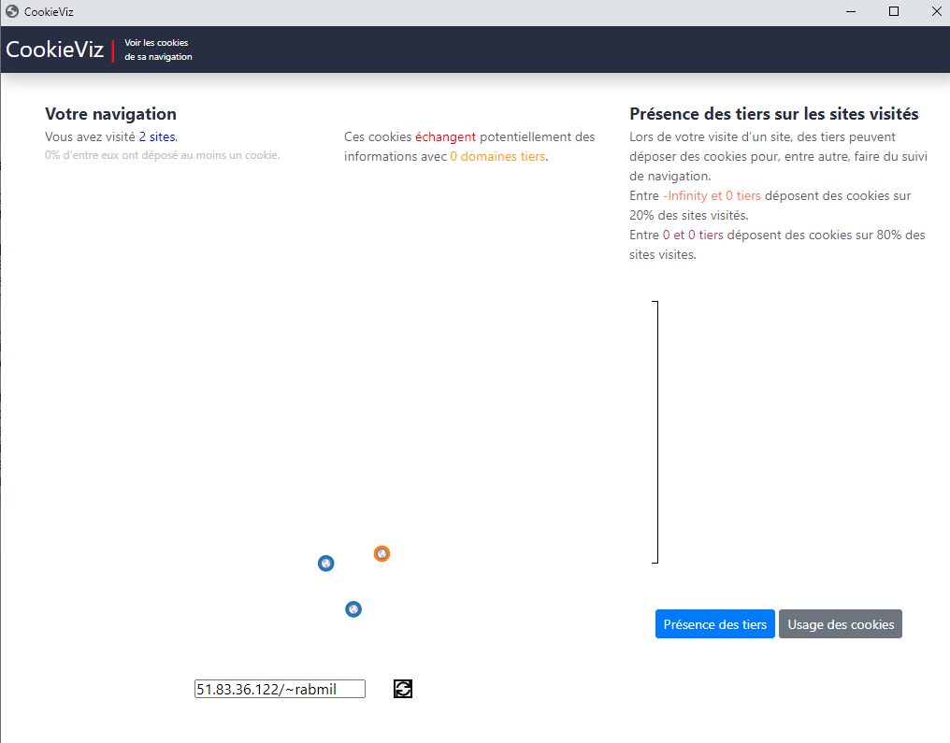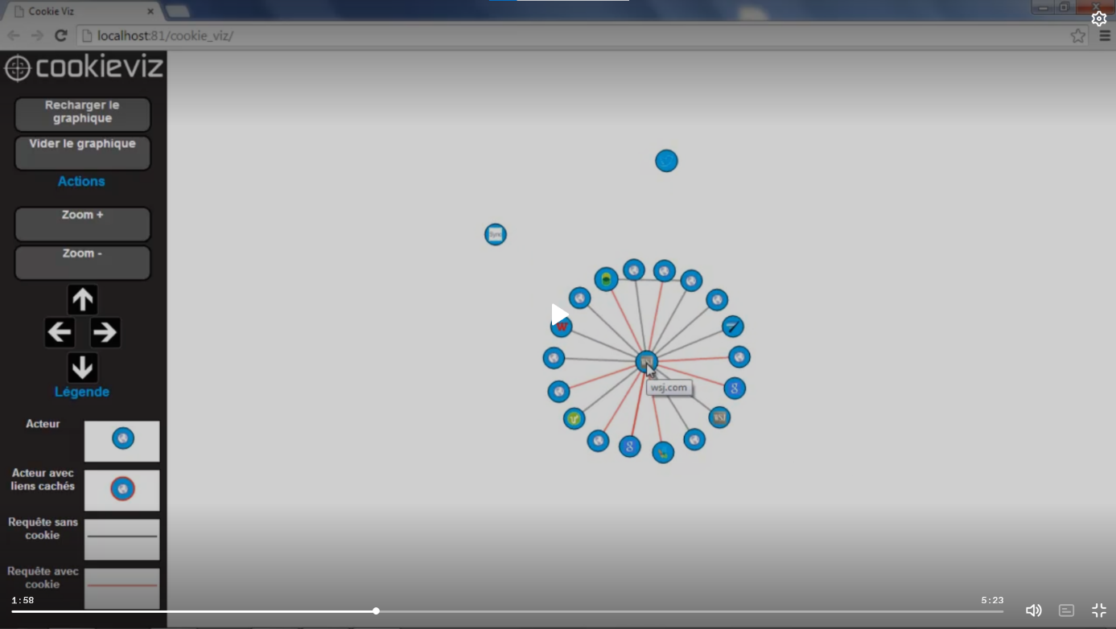

Maquette adresse : 51.83.36.122/~rabmil

Site ou l’on retrouve certaine fonctionnalité : 51.83.36.122:5151 (port à ouvrir)